Nom : ………………………………………..  Prénom : ……………………………………  Classe : 1ère ……………………………….. | Puissance et Energie  TP | Le …………… / ………… / …………………  Note : ………… / 20

Alexandre a pour habitude de jouer à l’ordinateur avec la lumière allumée dans sa chambre en journée comme en soirée. Sa mère lui reproche de consommer de l’électricité sans raison et d’être responsable de l’augmentation de la facture d’électricité. Alexandre décide de lui prouver qu’elle a tort en réalisant une expérience simulant cette situation en classe. Il décide de mesurer, à l’aide d’un joulemètre, l’énergie consommée par une lampe. Mais face au matériel, il ne sait plus comment faire.

1. Activité préliminaire :
1.1. Quel appareil permet de mesurer une puissance ?
…………………………………………………………………………………………………………………………………………………………………………………
V
A
W
1.2. Comment est-il symbolisé ? Cochez la bonne case :   
1.3. On désire mesurer la tension aux bornes d’une lampe.
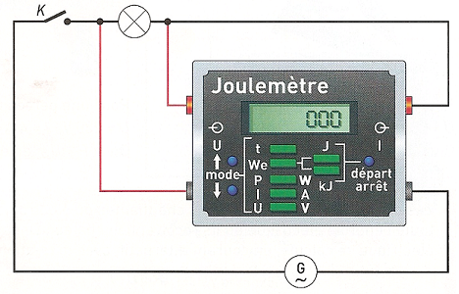
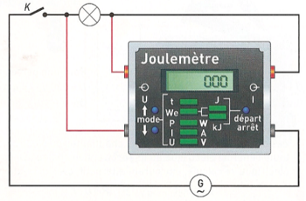
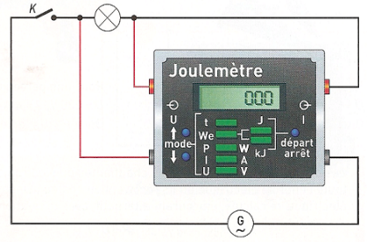
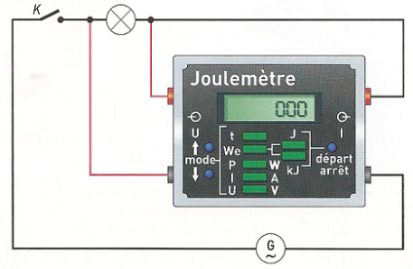
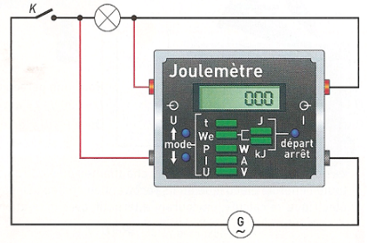
Parmi les trois montages proposés pour mesurer la tension aux bornes d’une lampe, indiquez celui qui est en série et celui qui est en dérivation. Entourer le bon montage.
Schéma 1
Schéma 2
Schéma 3

Appel n° 1 : Faire vérifier les réponses par le professeur

2. Expérimentation :
2.1. Réalisation du montage
A l’aide du matériel à votre disposition, vous devez réaliser le montage correspondant au bon schéma permettant de mesurer l’énergie consommée par la lampe.
2.2. Utilisation du Wattmètre
Relever la valeur de la puissance : P = …………………………………………
2.2. Utilisation du Joulemètre
Placer le sélecteur sur le mode joulemètre. Simultanément, fermer l’interrupteur et déclencher le chronomètre. Puis relever l’énergie E consommée par la lampe en complétant le tableau suivant :
t (en s) | 30 | 60 | 90 | 120
E (en J)
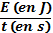
Appel n° 2 : Réaliser une des mesures en présence du professeur

3. Conjecture :

Parmi les trois formules, quelle est celle qui semble être juste ? Vous justifierez d’après l’expérience et les valeurs trouvées.
❒ E = P t  P = E t  t = E P
…………………………………………………………………………………………………………………………………………………………………………………
…………………………………………………………………………………………………………………………………………………………………………………
…………………………………………………………………………………………………………………………………………………………………………………

4. Qu’en est-il de plusieurs appareils ?

Persuadé d’avoir raison, Alex décide de réaliser un montage avec deux dipôles fonctionnant simultanément afin de prouver que tant que l’on utilise les appareils en même temps, l’énergie consommée ne dépend que du temps d’utilisation et pas du nombre d’appareils.
4.1. Dans une installation domestique, les appareils sont-ils alimentés en série ou en dérivation ?
…………………………………………………………………………………………………………………………………………………………………………………
4.2. Le schéma suivant décrit le montage à réaliser afin de mesurer l’énergie consommée par la lampe.
Compléter ce schéma afin de mesurer l’énergie électrique consommée lorsque les deux dipôles (la lampe et le résistor) fonctionnent simultanément. Puis réaliser le circuit.

 | Appel N° 4 : Faire vérifier le schéma et le montage avant d’alimenter le circuit.

4.3. Placer le sélecteur sur le mode joulemètre. Simultanément, fermer l’interrupteur et déclencher le chronomètre. Puis relever l’énergie E consommée par la lampe et le résistor en complétant le tableau suivant :

t (en s) | 30 | 60 | 90 | 120
E (en J)

5. Conclusion :

5.1. Que constate-t-on ? Alexandre doit-il changer son comportement ?
…………………………………………………………………………………………………………………………………………………………………………………
…………………………………………………………………………………………………………………………………………………………………………………
…………………………………………………………………………………………………………………………………………………………………………………
2.9. Mis à part éteindre la lampe, sachant que E = P t, que peut-il faire pour minimiser sa consommation d’énergie ?
…………………………………………………………………………………………………………………………………………………………………………………
…………………………………………………………………………………………………………………………………………………………………………………
…………………………………………………………………………………………………………………………………………………………………………………

